Johannesbad Holding SE & Co. KG
Arnulfstraße 37
80636 München

Pressekontakt:
Rolf Herzog
Leiter Marketing & Unternehmenskommunikation

Tel.: + 49 (0) 8531 23-2875
E-Mail: rolf.herzog@johannesbad.com
www.johannesbad.de

April 2021

Pressemitteilung

Johannesbad-Aufsichtsratschef:
„Bad Füssing kann als Leuchtturmprojekt
einer ganzen Branche Hoffnung geben“

„Sicherer Urlaub ist in Corona-Zeiten möglich“, sagt Dr. Johannes Zwick und wirbt für Deutschlands führenden Kurort in Niederbayern als Modellstandort.

München/Bad Füssing – „Ein Öffnungs-Modellprojekt in Deutschlands übernachtungsstärkstem Kurort Bad Füssing in Niederbayern wäre ein wichtiges und dringend notwendiges Signal für eine Schlüsselbranche mit bundesweit mehr als einer halben Million Beschäftigten und einem Jahresumsatz von mehr als 25 Milliarden Euro“, sagt Dr. Johannes Zwick, der Vorsitzende des Ausschusses für Gesundheitswirtschaft im Wirtschaftsbeirat Bayern. Er wirbt mit Nachdruck dafür, den Ort zum Standort für ein Pilotprojekt zu machen, in dem eine sichere und verantwortungsvolle Wiederöffnung des Gesundheitstourismus erprobt wird. „Ich freue mich über die Initiative der Staatsregierung, jetzt ist es wichtig, dass diese Projekte jetzt schnell kommen und im April starten“, so Zwick.

„Bad Füssings Betriebe haben umfassende, ausgereifte und erfolgreich erprobte Sicherheits- und Hygienekonzepte, bestens geschultes Personal und Testkapazitäten sind im großen Stil vorhanden“, so Zwick, der auch Aufsichtsratschef der Johannesbad Gruppe ist. Diese betreibt in Bad Füssing an der bayerisch-österreichischen Grenze unter anderem die größte private Heiltherme in Deutschland, eine der führenden Rehakliniken in der Bundesrepublik mit mehr als 500 Betten in fünf medizinischen Fachbereichen sowie fünf Gesundheitshotels mit nochmals rund 1.000 Betten. Die Johannesbad Gruppe verfügt nach Zwicks Worten als einziger Anbieter über Know-how und Kompetenz in allen drei Bereichen Therme, Kliniken und Hotellerie.

„Dank der umfassenden Anstrengungen vor Ort ist Bad Füssing damit prädestiniert für eines der von der Bayerischen Staatsregierung geplanten Pilotvorhaben“, betont der Gesundheitswirtschafts-Experte im Wirtschaftsbeirat Bayern. Der Unternehmer wirbt mit Nachdruck für ein „Leuchtturmprojekt“ in Bad Füssing, das die Kraft habe, hunderttausenden Beschäftigten in den mehr als 350 Heilbädern Deutschlands Hoffnung und Perspektive zurückzugeben. „Es wäre ein Signal, auf das die Mitarbeiter, aber auch unsere Gäste warten“, so Dr. Zwick.

Mit einem Pilotvorhaben in Bad Füssing könne die bayerische Politik demnach zeigen, dass bestmöglicher Gesundheitsschutz und die schnellstmögliche Rückführung der Lockdown-Maßnahmen erfolgreich miteinander verbunden werden können. „Denn wir werden mit Corona leben lernen müssen“, sagt der Aufsichtsratsvorsitzende der Johannesbad Gruppe. „Gerade deshalb dürfen die Modellprojekte jetzt nicht auf die lange Bank geschoben werden“, mahnt Zwick.

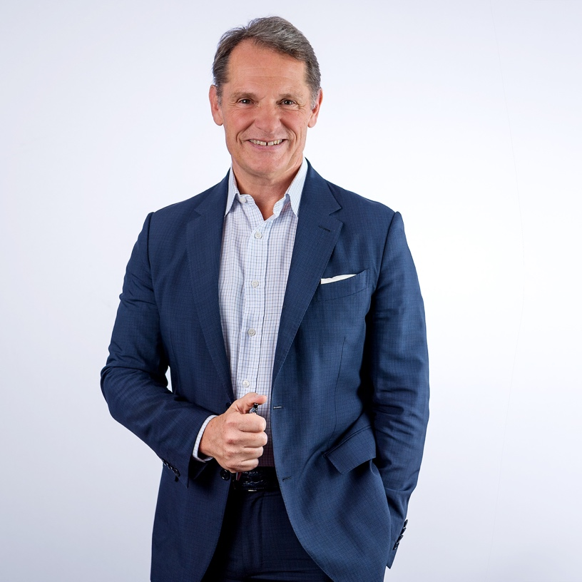

Dr. Johannes Zwick. Foto: Johannesbad Gruppe

